Samlet høringssvar fra Ejendomsservice Lokal MED spareforslag nr. 18.
Tilpasning af organisering i Ejendomsservice.
Ved oprettelsen af Ejendomsservice blev indlagt skarpe spare mål som det er lykkes lige akkurat at indfri. Dette på trods af, at der som det fremgår af skitsen herunder, over årene er pålagt os yderligere rammebesparelser, og at vi stadig har yderligere aftalte spare mål, se figur ”Økonomi Ejendomsservice”.
Med yderligere 0,5 % besparelse, som der er lagt op til, vil det få negative konsekvenser for teknisk service i kommunens institutioner.
Konsekvensen af besparelserne på 0,5% årligt på 2020-2023 er at Ejendomsservice er nødsaget til at afskedige 8-12 medarbejdere i Teknisk Service og Vagt.
Forslaget indebærer, ved afskedigelse af 12 medarbejdere, mere end 10% reduktion blandt servicemedarbejdere.
Medarbejdere som loyalt har sluttet op om den vanskelige opgave at opfylde de oprindelige spare mål.
De skitserede afskedigelser rammer ikke blot de 12 medarbejdere som afskediges, men rammer alle medarbejdere og brugere af Randers Kommunes bygninger. Det vil få de konsekvenser, at der vil være længere respons tid på opgaveløsning, og opgaver som ikke længere løses i samme omfang.
Bekymringen går tilsvarende på, at besparelserne betyder mindre tid til teknisk service og mindre tid til bygningsvedligeholdelse og dermed forværret bygningstilstand og øget bygningsvedligeholdelsesefterslæb.

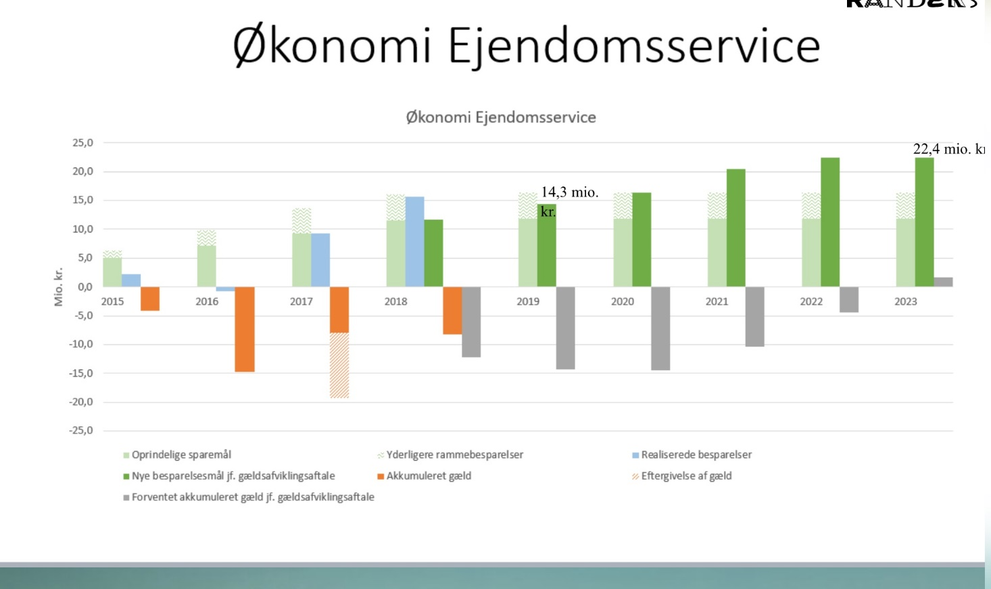

På vegne af LMU
Karl Henrik von Benzon Eriksen
Næstformand

